FAKRO Flachdach-Ausstieg DRL

FAKRO Dachfenster

Eigenschaften

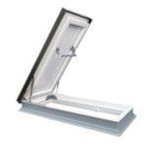

Einbauteil, Dach

Dachfenster

Farbton

weiß

Öffnungsart

Klappflügel

Verglasung

Isolierverglasung

Werkstoff

Kunststoff

Bedienung

manuell

Breite Gesamtblendrahmen außen (m)

0,60 - 0,92

Dachneigung (Grad)

0,00 - 5,00

Höhe Gesamtblendrahmen außen (m)

1,20 - 1,30

Öffnungswinkel (Grad)

0,00 - 60,00

Uw-Wert (W/(m²K))

0,67